“信息化背景下幼儿园园本课程开发的实践研究”中期报告
常州市天宁区青龙中心幼儿园（含紫云分园） 刘艳执笔
- 研究背景
学前教育信息化是近年来教育技术领域的研究热点。青龙中心幼儿园作为常州市特色幼儿园、常州市教育信息化建设重点项目学校，多年来始终致力于“信息化启智”特色活动的研究，从电脑绘画、体感游戏、智能种植、定格动画到E-book电纸绘本，无不彰显我园对教育信息化的深度思考与实践。目前，我园已经全面完成信息化设备的升级更新，实现班班有一体机、体感机、电脑、酷乐宅、网络，形成了多媒体课件共享平台。然而，硬件储备和已有的研究成果，离学前教育信息化的内核——“以幼儿发展为中心”还有很大的距离。
通过对学前教育信息化相关文献的整理，课题组发现：目前的研究主要涉及信息技术与五大领域教学活动的整合研究，较少涉及信息技术与自主游戏的整合；绝大多数研究以信息技术与课程内容的整合为主，较少涉及信息技术在课程实施、课程评价、课程管理中的运用；目前开发的特色活动以散点研究为主，与园本课程的整体融合程度不高；教师信息素养有待提高，对于信息技术的掌握水平、信息化资源的识别和开发能力有待加强。
由此，课题组思考：如何对信息化设备软件、特色成果进行更加深度的研发，以实现信息技术与个别化活动、小组活动、集体活动的深度融合？如何运用信息化手段帮助教师更好地发现“幼儿学习轨迹”，为科学实施教育评价提供证据支持？如何提升教师信息技术的应用能力以及信息化资源的开发能力？如何将信息技术运用到课程内容、实施、评价多个环节，进一步完善园本课程体系？
- 研究目标
- 积极探索信息化背景下幼儿园园本课程的目标、内容、实施、评价，以
及课程纲要的编制，进一步完善园本课程体系，提升课程发展内涵。
- 利用信息技术的特点和优势，变革传统的教育形式，实现乐学、会学、
善学的育人目标，促进幼儿知、情、意、行和谐统一的全面发展。
- 通过课题研究，提升教师信息素养，尤其是信息化资源的应用与开发能
力，为课程的可持续发展提供智力保障。
- 研究方法
文献研究法：围绕“信息技术与幼儿园教学活动的整合”、“信息技术与幼儿园区域游戏的整合”、“信息技术在幼儿园课程评价中的应用”、“信息技术在幼儿园课程实施（管理）中的应用”、“教师信息素养的提升”等主题搜集相关文献资料，了解本课题研究的理论基础和实践案例。
调查研究法：通过问卷调查、实地观察等方法了解信息化背景下幼儿园园本课程开发的现状，包括信息技术的使用频率、信息技术的使用效果、教师对信息技术的态度、教师信息技术应用水平等资料。
经验总结法：将研究过程中形成的资料进行汇总分析研究，找出可以借鉴的经验用于指导实践，并在实践中不断充实完善，最终形成信息技术与幼儿园园本课程整合的策略、形式、路径。
行动研究法：通过具体的教育实践，探索信息技术在课程内容、课程实施、课程评价等方面的有效运用，积累优质的活动案例，完善园本课程纲要的编制。
四、研究内容及过程
（一）信息化背景下幼儿园园本课程开发的现状研究
在参考国内外关于信息技术与幼儿园课程整合的研究结果的基础上，编制调查问卷，调查主要从“教师对信息技术在教学/游戏中应用的态度”、“使用信息技术教学/游戏的效果”、“不同领域/区域使用信息技术的情况”、“教师信息技术应用水平”四个方面展开。同时对教育活动进行观摩，收集教师关于信息技术的使用频率、每种信息技术所占比例、信息技术使用效果等方面的信息。从问卷调查和活动观摩的结果分析发现，信息技术与幼儿园课程整合的问题主要有以下三个方面：
1.不清楚为什么整合（盲目整合）
盲目性主要体现在：教师对于教学目标、教学内容及实施步骤缺乏思考，对于重难点的把握不足，限制了信息技术的有效发挥。很多教师过于追求信息技术的多与炫，而忽视了每个领域的学习特点，违背了幼儿“直接感知、亲身体验、实际操作”的学习方式。因此对于集体教学活动是否运用信息技术，要以活动设计为依据，根据活动目标、内容、过程而定，切不可滥用。
2.不了解什么是整合（拼凑整合）
拼凑主要体现在：一体机、ipad、体感机、多媒体课件共享平台等信息化资
源的使用率并不高，尤其是在自主游戏中的使用率更是微乎其微，这些信息化设施设备未能与幼儿园园本课程产生较强的联系，感觉“强拉硬凑”、“格格不入”。很多教师把一体机当做播放ppt课件的工具，未能充分利用其功能。如何盘活信息化资源，为课程服务、为幼儿发展服务，是接下来需要重点探索的问题。
3.不知道如何运用技术（单一整合）
单一性主要体现在：ppt使用率高达90%以上，而相对专业的flash、seewo、
scratch等软件几乎不会使用。集体活动中教师制作一些比较精美的课件对展示教学内容、促进师幼互动、提升幼儿学习体验等都有重要的作用。因此，教师要想更好地实现课程与信息技术的有效整合，提高教与学的质量，进一步提升自身的信息技术水平迫在眉睫。
（二）信息化背景下幼儿园园本课程内容的开发
1.信息化背景下的集体活动
（1）整合思路：信息化背景下的集体活动设计以幼儿发展为起点，课题组借助《指南》剖析幼儿的兴趣需要以及发展水平，综合考虑活动目标、内容、形式的设计。在此基础上，课题组思考信息技术融入集体活动的时机、度与量，以及信息化资源的选择与处理。
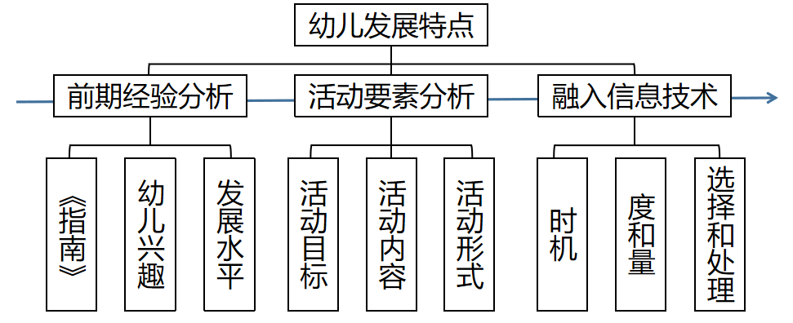
融入的时机：信息技术对于激发幼儿学习兴趣是毋庸置疑的，但是为了吸引幼儿，是否所有的集体活动都必须辅以信息技术手段来调动积极性呢？这倒未必。通过研究，课题组认为应该根据具体的内容来选择适当的时机，如细节需要理解、枯燥需要诱趣、难点需要解决、范围需要拓展、微观需要再现、宏观需要概括等，这些往往是良好而有效的融入时机。同时，教师应避免先行将应该让幼儿讨论思考的问题、体验的内容设计到课件展示中，这样会影响幼儿的独立思考，剥夺他们学习的主动性，产生对屏幕的依赖性。所以，在设计集体活动时，教师应为幼儿留有思考的空间，在思考和引导后选择融入信息技术。
融入的度和量：信息化背景下的集体活动设计的目的在于为教学服务，在于提高教学的质量。在融入信息技术的过程中应服从教学目标，追随幼儿需要，注重教师的启发与引导。因此，课题组认为要注重信息技术对幼儿心理和情绪的影响，把握好度和量，做到适度、适量，避免持续刺激、过度刺激，使其发挥画龙点睛之功效，而非画蛇添足。比如在制作绘本教学的多媒体课件时，以局部动态画面介入手段来代替通篇的动态、声效处理。如果全部运用信息技术动态手段，无疑会产生过于强烈的刺激，反而降低幼儿的阅读兴趣和阅读能力。
信息化资源的选择与处理：虽然信息技术能为教学提供丰富的资源，但教师要善于筛选最为适宜的信息化资源来融入到集体教学活动中，要从实用性、合理性的角度选取素材、处理素材，决不能因为追求技术而忽略了身边最朴实的教学资源。比如科普类视频的选择应符合趣味性、生动性、教育性、易理解的特征。再比如绘本教学《逃家小兔》，为了让幼儿更好地理解“有妈妈陪伴”和“无妈妈陪伴”两种情况下小兔的心情，教师将动画视频的色彩进行了处理，即“有妈妈陪伴”时屏幕是彩色的，“无妈妈陪伴”时屏幕是黑白的。
（2）整合策略：课题组以信息技术与集体活动的“整合”为抓手，结合五大领域六学科的特点，通过对有效途径、经验策略、介入时机、资源利用等问题的研究，优化活动过程，形成了信息技术与集体活动整合的系列策略。
资源利用“二拓展”策略：以多媒体网络技术为核心的信息技术，能突破时空限制、海纳信息，将人文、地理、历史、生物等知识交汇显现在网络世界中，全方位拓宽了幼儿的视野。因此，课题组积极借助多媒体技术，开展“二拓展”策略，使教育资源的利用更为开放。如社会活动《青果巷》，为了增进幼儿对青果巷的了解，丰富社会性认知，教师拓展时间，即借助信息技术拍摄实况DV，浓缩参观过程；拓展空间，即登录“青果巷”官网，使幼儿获得一系列与之相关的信息。借助这些信息，幼儿的反馈显得更真实生动，大大提高了活动效率。
活动组织“四步走”策略：①激情诱趣，调动感官。兴趣是幼儿最好的老师，因此激发兴趣是有效整合的第一步。如美术子课题组开展的活动《爱心鱼》中，多媒体课件首先把幼儿带入到一个充满童话色彩的海洋世界，老师结合课件示范讲解有关花纹鳞片的画法。②提高效率，化解难点。信息技术可以不受时空的限制，化静为动、化难为易、化虚为实、化远为近，这些对于教学难点的化解实为有效。如美术活动《盛开的格桑花》，运用电子白板中的神奇墨水功能，局部放大不同颜色的格桑花，进一步感受格桑花的细节特征。③丰富认知，手脑并用。对于操作环节，信息技术亦是教师教学的帮手。如科学活动《有趣的动画》，利用Folio-scope软件让幼儿动手制作动画，感知画面由静到动的奥秘。④情感互动，师生共鸣。积极的情感和态度是个体持续发展的内在动力，巧妙地借助信息技术的优势，移情入景，情景交融，形成和谐、亲切的情感互动。如语言活动《爱心树》，教师制作多媒体课件，集背景画面、人物形象、声音语气、优美音乐于一体，将树与少年之间细腻、复杂的情感娓娓道来，使幼儿产生深切的共鸣。
活动评价“三结合”策略：①群体评价与个别评价相结合。大班化教学所带来的弊端是对个别的忽略，而信息技术恰恰能弥补这一缺陷，尤其在教学评价中，能实现群体与个别的兼顾。如利用ipad使每位幼儿都能在活动中有充分表达的机会，并且教师可以通过录音回放功能对每位幼儿进行评价。②知识传授与信息反馈相结合。幼儿的反馈过程，就是获取知识、培养能力的过程。课题组利用信息技术，引导幼儿对活动的信息做出积极的反馈，可以是语言交流的表达形式，可以是体态表达形式，也可以是绘画表达形式。③分析与决策相结合：信息技术在教学评价时能够帮助教师分析并做出决策。比如在数学活动《10的分合》，老师利用scratch软件设计自动纠错与升级闯关的模式：当幼儿回答错误时，屏幕上重复同类型题目；当幼儿回答正确时，屏幕上便可显示更有难度的题目。
2.信息化背景下的个别化活动
（1）整合思路：紧扣幼儿兴趣、经验和学习方式的整合宗旨，充分发挥信息技术的交互性、趣味性、个性化等特点，营造游戏氛围、丰富游戏内容、拓展游戏空间，引导幼儿主动、积极、全身心地投入游戏。在游戏理念的指引下，课题组积极探寻信息技术与各大区域游戏的契合点，并寻找适宜的信息技术手段。比如围绕如何运用信息技术了解幼儿绘本选择的偏好、每本绘本的阅读时长、对绘本情节的掌握情况等问题，教师利用scratch软件编制图文并茂的幼儿问卷调查程序。再比如投放paigo机器人，引导幼儿设计方位和移动路径，进行简单的编程体验，新型的信息化设备丰富了幼儿的探究内容。
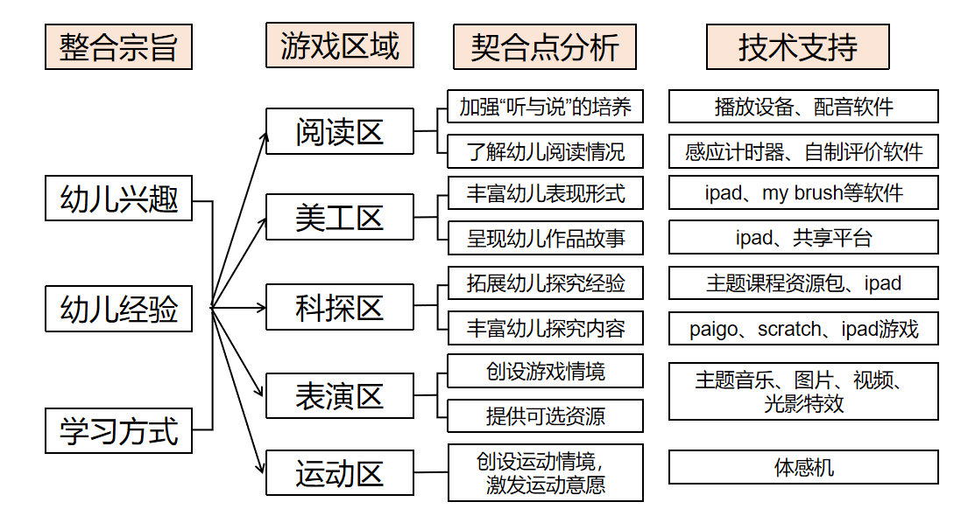
（2）整合方式：在探索信息化背景下的个别化活动的过程中，课题组积累了一定量的游戏案例，并逐步梳理信息技术与个别化活动整合的方式。
情境互动式整合：利用信息技术生动形象、灵活多变、互动体验等特点，创设富有趣味性、感染力的游戏情境，激发幼儿的游戏兴趣，从而转化为主动参与游戏的推动力。比如利用体感技术实现人机互动，创设星际迷航的游戏情境，幼儿用身体控制屏幕中的飞机，躲避飞落的炸弹、陨石等，发展幼儿动作的灵敏性。
认知拓展式整合：在区域游戏中，信息技术的使用有助于拓展幼儿的认知和视野，使游戏经验得以提升。比如在幼儿观察蚕宝宝的生长变化之后，提供相关的科普短片，帮助幼儿梳理、提升自己的零散经验。再比如“种子的旅行”、“动物的自我保护”等认知类型的活动既不适合动手探究，也不能直接灌输。教师可以提供动画视频，借用卡通形象、生动语言将抽象的知识具体化、形象化。
资源自选式整合：资源是开展课程的重要载体，除了游戏材料之外，如何挖掘电子资源，支持幼儿自主游戏，这是课题组研究的内容之一。比如表演区提供音响、投屏设备以及图片、音乐、特效、视频等电子资源，幼儿根据表演主题自主选择影像素材，构建声光电一体的舞台场景。这不仅能够渲染气氛，还有利于表演的连贯性和完整性。一些相关主题的表演视频还能在一定程度上拓展幼儿思路，快速获取有参考价值的信息，并运用到新的表演游戏中。
内容渗透式整合：如何将信息技术手段更好地融入游戏活动？如何更好地为幼儿创设自主、愉悦、互动、发展的游戏环境？如何更好地服务于《指南》各领域目标的有效达成，促进幼儿全面发展？这是课题组重点探究的内容。所谓内容渗透主要是指信息技术手段成为了幼儿游戏不可或缺的一部分，即缺少了信息技术，游戏目标难以达成、游戏内容难具吸引力。比如阅读区播放设备、配音软件的应用，大大弥补了“听与说”培养目标的缺失。再比如paigo机器人的投放，能够很好地吸引幼儿参与游戏，发展空间与方位的学习。
（三）信息化背景下幼儿园园本课程实施的研究
1.教师信息素养的提升
教师扎实的信息素养，是信息化背景下幼儿园园本课程实施的关键，直接影响到课题研究的效能与深度。在前期的调查过程中，课题组发现教师的信息意识较强、信息知识水平一般、信息技术水平欠缺。
培训原则：①实用性原则。对一些教学常用软件最新升级版的运用方法及时
组织教师进行学习。研究以来，课题组已组织3次关于一体机的培训，让教师了解一体机的更多功能。②先进性原则。积极吸纳可用于幼儿教育的、前沿的信息技术，如AR、3D打印等。③系统性原则。对于实用的技术类培训遵循简易—演练—复杂—演练—局部运用—综合运用的培训路径。④多样性原则。不拘泥于单一的讲座式培训，而是尽量拓展培训方式，以期在生动、活泼的现场中实现效果的最大化。比如，谈话沙龙、案例评析、网站实荐、优秀网络教育资源现场推荐会等。
培训内容：①课程层面。一是理念的普及，深入理解信息化教育的内涵。二
是学习信息技术与幼儿园课程有机整合的相关理论与实践案例，围绕二者的价值链接点、信息技术的使用效果、使用的原则等问题进行分享与研讨。②技术层面。一是熟悉幼儿园已有的设施设备和应用软件，掌握基本的操作方法，并能灵活运用。二是积极鼓励教师自主寻找可用的信息化资源，积少成多，逐步扩大信息技术的使用范围。三是邀请专业团队，开展前沿技术的分享与操作培训。
培训管理：①园部在师资队伍培养目标的设定上，有目的地增加信息素养的培训内容，制定相关的培训方案，在人、财、时、物等方面保证信息技术方面培训的落实。②园部将教师个体的信息素养作为教师业务考核的指标之一，对信息素养水平高或者进步大的教师给予奖励，有效调动教师对自身信息素养提升的积极性。
2.园所电子资源库的建立
资源是信息化背景下幼儿园园本课程实施的物质基础。课题组发现，原有的电子资源库存在的最主要的问题就是：只注重资源的数量，而不关注质量，呈现“多而不精”的状态。如何提高电子资源库的质量和利用率？如何更有效地支持课程的实施？是电子资源库建设的根本问题。
梳理资源分类框架：原有的电子资源库是按照软件类、课件类、文案类、图片类、视频类的分类模式，不利于教师快速寻找素材。课题组根据幼儿园园本课程体系，以综合主题活动、班级生成活动、信启智特色活动、传统节庆活动、社会实践活动五类为一级指标进行资源的梳理。
目前，课题组主要是对综合主题活动下各类电子资源进行梳理。每个主题资源包下会设立集体活动、个别化活动、其他活动三个子分类。集体活动包括教学方案以及相对应的课件、视频、图片、音频等电子资源，做到一课一文件夹。个别化活动包括主题区域游戏一览表以及各区域相应的电子资源包，做到一区一文件夹。其他活动可以是主题背景下的生成活动方案等。下图以动物主题的绘本资源包为例，围绕主题罗列绘本资源形成推荐书目一览表，根据书目搜集故事ppt、故事音频、动画视频等资源，为教师开展主题活动提供可供选择的电子资源。
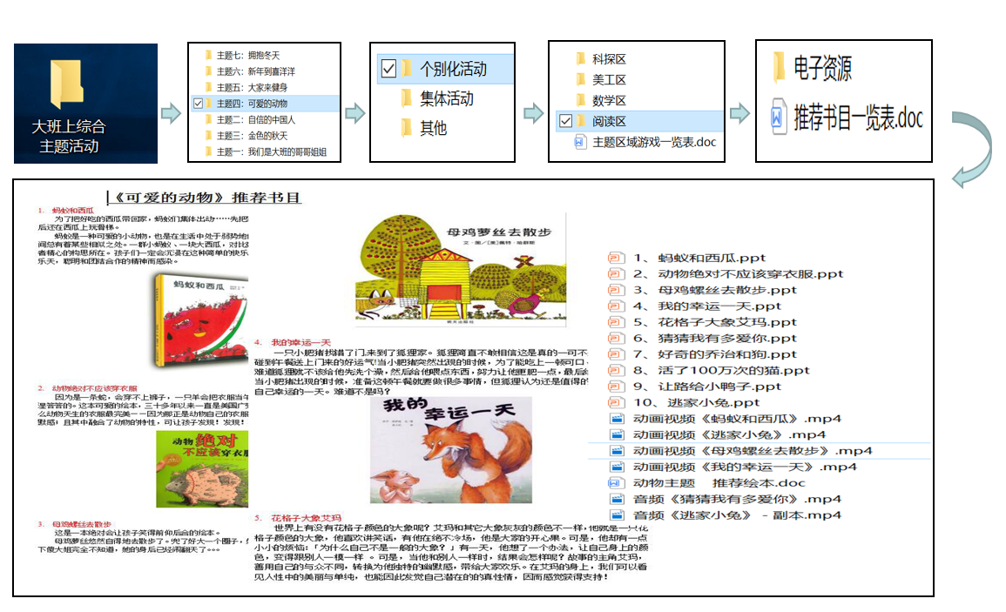
拓展资源开发途径：①推荐优质学前教育网站，对直接获取优质的幼儿园网络资源是便捷的、有效的，如中国学前教育网、上海学前教育网、幼教资源站、故事365、贝瓦故事、中国幼儿创意美术教育网等。②创新资源共享方式，每月开展优秀信息资源推荐会，针对信息资源的课程价值、使用范围、使用效果进行分析与讨论。③每学期组织一次教师课件制作评比活动，以评促优，鼓励教师积极应用各类成熟软件，开发适合幼儿年龄特点的多媒体课件。
建立专项管理方法：①单独制定信息设备以及电子资源库的管理方法，进一步完善幼儿园课程资源管理制度。创新性地使用资源反馈法，每月组织教师对电子资源使用情况进行反馈，及时对电子资源库中的素材进行调整和优化。②将幼儿纳入信息资源的管理中，如语言活动“电脑使用规则——我们的承诺”，让幼儿设计使用信息设备的时间表、爱护电脑的方式、轮流使用的规则等。
- 研究阶段成果
（一）集体活动方案
课题组根据整合思路，不断探索信息化背景下的集体活动，积累了一些优质的集体活动方案。每个方案中除了文字表述部分以外，还附有多媒体课件、教学视频的二维码，教师只需扫描二维码即可获得素材，较为便捷。
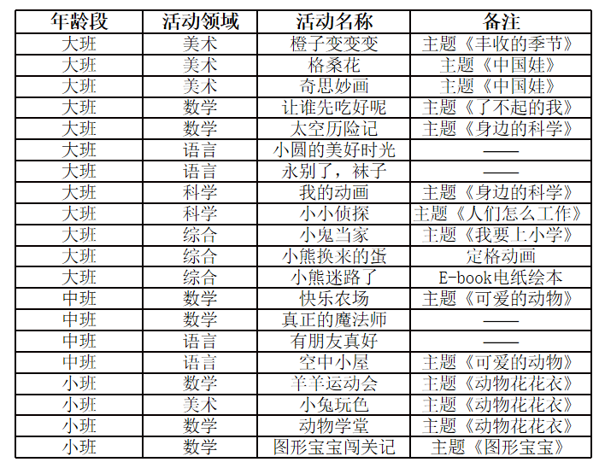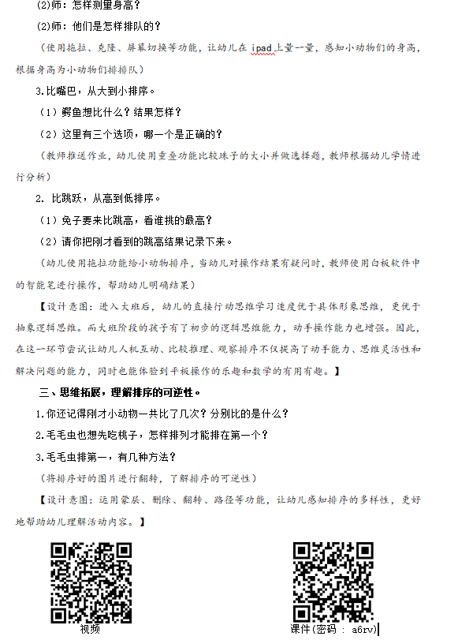
（二）个别化活动案例
课题组根据整合思路，不断探索信息化背景下的个别化活动，积累了一些优质的个别化活动案例，更为有效地支持幼儿的自主游戏、深度学习。每个案例以图片并茂的形式呈现材料、玩法，以及价值分析。
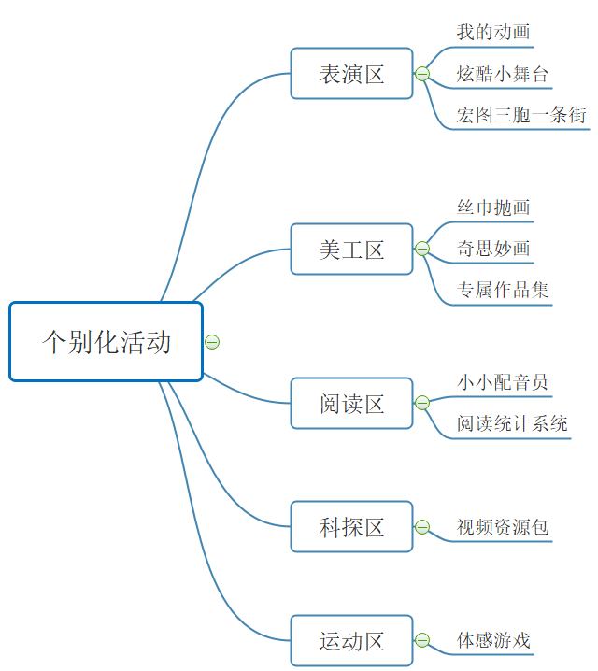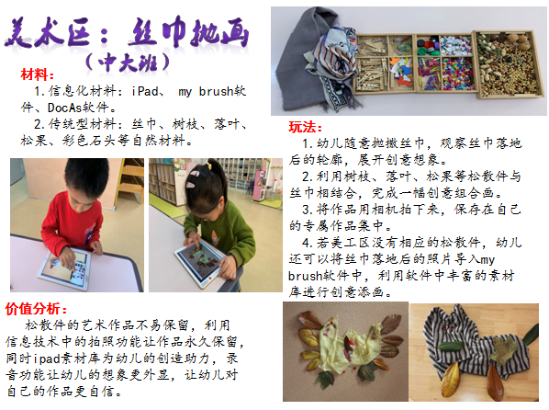
- 教师论文撰写
课题研究过程中，全体成员积极探索、注重积累，撰写了多篇论文，其中2篇已获奖；6篇已投稿，未公示获奖结果；4篇论文未投稿，还有待进一步完善。
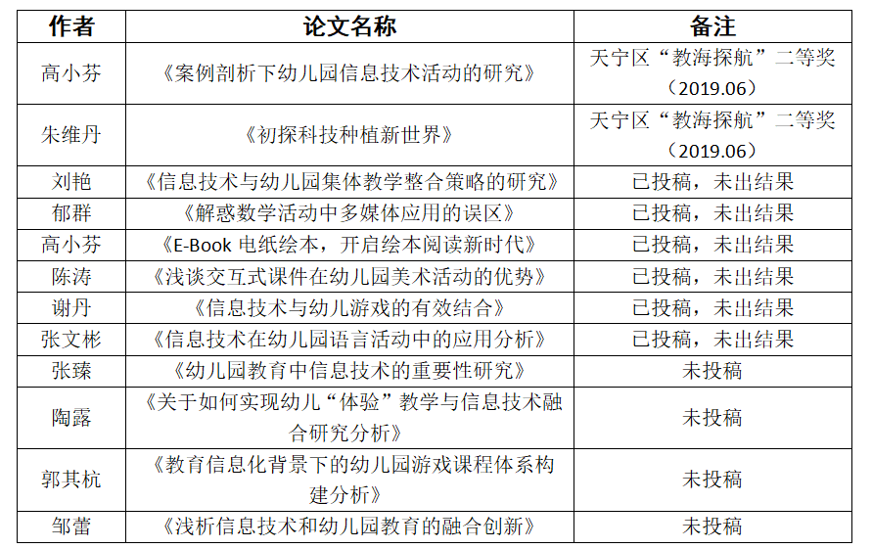
- 对后续课题研究的思考
作为本课题的研究，它的价值是进一步完善幼儿园园本课程体系，提升课程的适宜性。一年多的时间内，课题组全体成员进行了大胆的尝试和有益的研究，也取得了一些成果。随着课题不断向纵深推进，课题组觉得还有一些问题是值得进行深入思考了。
- 个别化活动相较于集体活动，自主性更强。课题组应思考信息设备的使用时间与幼儿眼部健康问题，平衡信息技术在园本课程开发过程中的利与弊。
- 信息技术与集体教学活动的整合存在年龄与领域的偏差问题，目前信息技术主要用于中大班集体活动中，并且倾向于数学、美术、语言领域，社会和健康领域较难整合。
- 教师能够积极参与信息化背景下集体活动、个别化活动的探索，形成具有推广价值的案例，但教师归纳做法、提炼成果、论文撰写的能力还有待加强。
鉴于上述分析，在下阶段的实践研究过程中，课题组将围绕以下几方面开展深入而细致的研究：
- 在个别化活动中，除了采取一些技术手段减轻蓝光对眼睛的伤害之外，课题组将尝试引导幼儿了解电脑的危害，与幼儿共同讨论信息设备使用时间的控制、位置与距离的确定、使用后的眼部保护方法等。
- 重点探寻信息技术与小班课程内容的契合点、与社会和健康领域的契合点，进一步拓展信息技术的应用范围。
- 进一步优化信息化背景下的小组活动分层策略，积累优质的活动案例。
- 落实电子资源库使用情况反馈措施。在课题研究的过程中，进一步丰富与完善幼儿园电子资源库，充分发挥其在课程实施中的功效。
- 加紧落实信息化背景下幼儿园园本课程评价的研究。

